COLEGIO SANTA TERESITA – LA AMERICA
Guía de Educación Musical
Grados: 1°A – 1°B
Profesora: Hna. Martha Cecilia Álzate Madrid

“La nutrición del Espíritu,
Como la del cuerpo, Debe ser sustanciosa.
Los grandes maestros Te han provisto
Abundantemente; Aliméntate con sus obras”.
(Schumann)

Apreciada mamá, papá o acudientes
Esta explicación es para ustedes
- Los ejercicios para desarrollar destrezas motrices tienen los instrumentos corporales una ayuda muy valiosa para fomentar y practicar la habilidad en la coordinación de movimientos y, resultan de gran utilidad como preparación previa antes de ejecutar dichos ritmos con otros instrumentos.
- Escuchar obras e imitar al director de Orquesta es importante para que el estudiante pueda desarrollar la memoria auditiva y reconocer modelos idénticos o diferentes.
- La improvisación es, por lo tanto, una forma de explorar posibilidades que lleve al estudiante hacia la adquisición de nuevos conocimientos. Se trata de conseguir algo propio.
- “La Educación Auditiva” ofrece una gran contribución a la educación social, porque ayuda a conseguir, a superar el egocentrismo y, desarrolla la capacidad de escuchar a los demás.
La audición comprende simultáneamente procesos en dos niveles, el de la inteligencia y el de la sensibilidad. Por una parte, un “oído educado”, receptivo, capaz de comunicarse puede apreciar altura, reconocer timbres, instrumentos, entre otros; pero al mismo tiempo ha de ser capaz de percibir sensaciones y sentimientos de acercarse a la obra musical con capacidad selectiva y critica.
La orquesta es maravillosa e importante para trabajar con otros de forma conjunta y participativa formando parte de grupos interdisciplinarios e integrar esfuerzos

NOTA:
-En la obra de “Piccolo Saxo y compañía”, hacer un comentario acerca de lo que viste en el video, e identificar las tres familias de instrumentos.
- Familia Cuerda
- Familia Viento
- Familia Percusión
-En la audición del “extraordinario director de orquesta de 7 años “escucha y observa la belleza y el talento de un niño de tu misma edad.
-Para que te diviertas un poco, organiza en tu pieza tu propia Orquesta. Los artistas pueden ser tus muñecas y peluches y tú la directora de esa linda Orquesta, el palito que usa el director para dirigir la orquesta se llama batuta. Tú puedes dirigirla con un lápiz o un palito cualquiera.
Mamá los videos los encuentras el You tube, también debes hacer un video mi de 3 minutos de la actividad que tu hija realizo en casa, y me lo envías al correo marcecialmad@gmail.com este tema puede ser realizado en 4 horas de la clase.

- Link de la obra Piccolo Saxo y compañía
https://www.youtube.com/watch?v=8E54y1S0WOY

- Extraordinario director de orquesta de 7 años
https://www.youtube.com/watch?v=sTsvW7SmsVs

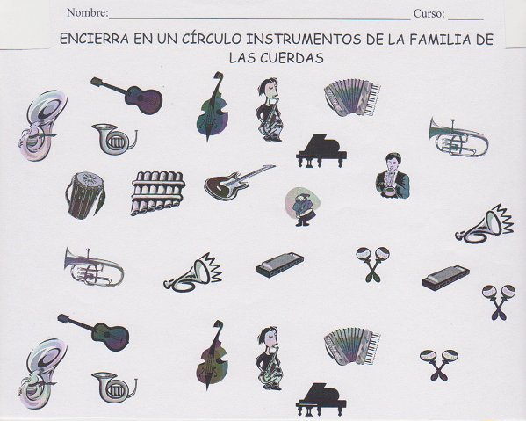

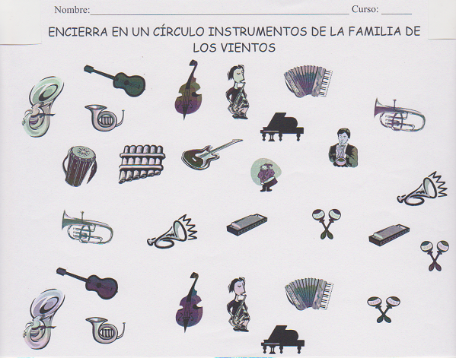

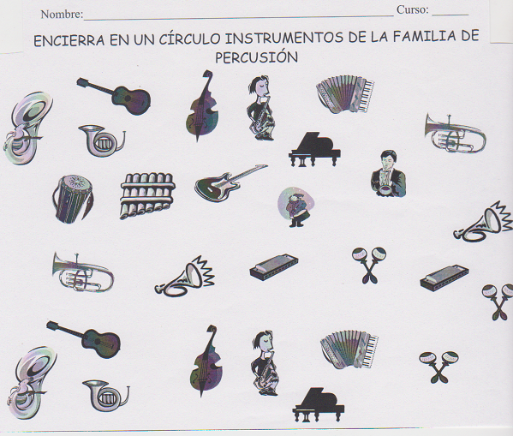

FECHA  A B |  | CLASE  A B |  | TEMA | DESEMPEÑO | ACTIVIDADES DE APRENDIZAJE | SISTEMA DE EVALUACION | SINTEIS DEL TEMA | APRENDIZAJES SIGNIFICATIVOS
 | 13-07-2020  27-07-2020  03-08-2020  10-08-2020 | 13  14  15  16 | 14  15  16  17 | Los instrumen-tos dan vida al lenguaje musical | Descubre y reconoce los sonidos en los instrumentos que intervienen en la orquesta y los agrupa por familias (cuerda, viento y percusión) | *Hacer silencio para captar ruidos dentro y fuera del lugar donde te encuentras  *Ubicar objetos sonoros  *Señalar el lugar de donde proviene cada voz que escuches  *Recordar cuál fue el primer ejercicio y el último.  *Hacer ejercicios con elementos sonoros de tu propio cuerpo. Voz palmas, rodillas, pies, castañeteos con tus dedos.  *Escuchar la obra musical propuesta.  *Realizar video de 3 minutos | En la evaluación se valorara la capacidad de inventiva, creatividad, la disposición para realizar las actividades propuestas. Todo esto se hará atreves del video enviado acerca de tus trabajos realizados en casa. | *Desarrollo de la percepción.  Ejercicios de atención, reconocimiento, localización, memoria y acoplamiento  *Elementos sonoros del propio cuerpo: voz, palmas, rodillas, dedos de la mano.  *Audición de Obras “Piccolo Saxo y compañía de Miguel Ángel orero”.  -“Extraordinario director de Orquesta de 7 años” | Mamá: tú debes hacer un comentario de lo que hizo tu hija en casa.  Al finalizar las actividades debes mandarlas completas, y a tiempo

